浅析雅奢欧式风格别墅设计的美学意境

摘 要

经济飞速发展的同时，伴随而来的是人们快节奏的生活。在结束了一天繁重的工作后，人们渴望在舒适惬意的居家时间里得到良好的休息放松和享受。雅奢欧式风格设计的出现正好满足了人们快节奏生活下对家居空间功能的需求。本课题从现代人的生活方式入手，立足于对现代人们生活的关怀，大量翻阅关于雅奢欧式风格设计的文献资料，以期能够对雅奢欧式风格别墅设计的美学意境进行探究，同时也对雅奢欧式风格在别墅中的应用进行探析，希望能为为雅奢欧式风格的发展提供一些参考。

关键词：雅奢欧式风格 别墅 美学意境

Abstract

The rapid economic development is accompanied by the fast-paced life of people. After a hard day's work, people yearn for a good rest, relaxation and enjoyment in a comfortable and comfortable home time. The emergence of elegant European-style design just meets people's needs for home space functions in a fast-paced life. This topic starts from the lifestyle of modern people, based on the care of modern people's life, and reads a lot of literature about elegant European style design, in order to explore the aesthetic conception of elegant European style villa design, and also to elegant luxury European style villa design. The application of luxury European style in villas is analyzed, hoping to provide some references for the development of elegant European style.
Key words: Elegant European-style Villa Aesthetic Conception

目 录

摘要 II
Abstract II
目录 III
1 引言 1
1.1 选题背景 1
1.2 课题研究的目的及意义 1
1.3 国内外研究现状 2
1.4 课题研究内容和方法 3
2 别墅设计概述 4
2.1 别墅的概念 4
2.2 别墅的分类及特点 4
2.2.1 按建筑形式分类 4
2.2.2 按建筑风格分类 5
2.2.3 按使用功能分类 5
2.3 别墅室内设计发展现状 6
2.4 别墅室内设计基本原则 6
3 雅奢欧式风格的基本概念 8
3.1 雅奢欧式风格的起源与发展 8
3.2 雅奢欧式风格的特点 9
4 雅奢欧式风格在别墅设计中的应用及美学意境的体现 10
4.1 雅奢欧式风格在别墅设计中的可行性 10
4.2 雅奢欧式风格在别墅设计中的基本要素 11
4.2.1 装修风格 11
4.2.2 设计手法 11
4.2.3 陈设设计 11
4.2.4 色彩的运用 12
4.2.5 人性化设计原则 12
4.3 目标人群 13
4.4 居住方式 13
4.5 雅奢欧式风格别墅设计中的美学意境案例展示 13
5 雅奢欧式风格在别墅设计中美学意境体现的基本要素 17
5.1项目概况 17
5.2设计要求 17
5.3设计风格选择 17
5.4功能分区及各空间设计 17
5.4.1功能分区 17
5.4.2客厅 18
5.4.3卧室 19
5.4.4厨房 20
6 结论 20
参考文献 21
致谢 24

1 引言

1.1选题背景
改革开放以来，随着我国经济的的不断发展，我国的室内设计行业也飞速发展起来。无论是居民住宅建筑，还是城乡公共建筑，建筑规模也无论大小，都进入蓬勃发展的阶段。发展速度之迅速，范围之广，甚至可以用“飞跃”来形容。在发展初期，我国室内设计行业没有自己的风格体系，只能在中西方传统建筑的基础上进行模仿，西方的现代设计也是常被模仿的对象。经过一段时期的发展，我国室内设计师们在吸取的国外室内设计的经验后，意识到创新的重要性，决定走一条属于自己的创新之路。我国城市化进程不断加快，人民生活水平也在不断提高，居住环境开始受到人们的重视，简单的住宅环境已经不能满足部分民众对住宅空间的需求，人们对住宅环境的要求不断提高，但又不仅止步于居住空间的宽敞。居住环境的舒适度，氛围感，生活品质，家居装饰所呈现的品味都是现代社会人们对与居住环境的需求。除了室内环境，住宅周边的环境，配套设施，也常常是成为人们选择居住地的重要原因。因此，别墅在经济飞速发以后逐渐出现在大家的视野中。别墅的出现，以其空间大，舒适，良好的周边环境等优点，收到了人们的广泛青睐。别墅给人的印象多是高质量，高品位。随着近些年生态设计，绿色设计等设计理念的不断推出，别墅设计也应在追求个性化的同时，兼顾生态与环保，在室内空间形态，装修材料运用等方面体现绿色设计的特点。
在进行室内设计时，设计风格是设计者绕不过的话题。设计风格在室内设计中占据很重要的位置。设计风格不仅能反映出社会背景，还具有地域性和时代性。室内设计离不开风格定位，统一的风格使人感觉协调，自然。风格不统一则会显得整个空间杂乱无章，没有主次之分，极不和谐。欧式风格作为众多装饰风格的一种，深受人们喜爱。它是一种典雅的装饰风格，表现着屋主较高的品味与素养。但欧式风格也因其反复的线条，复杂的花纹受到不少人诟病。简欧风格的出现是对欧式风的的删繁留简，因其简约质朴的特点被人们所接受。但简欧风格在对欧式风格简化的过程中，也把欧式风格奢华的特点一并去除。人们对于欧式风格的诟病在于过于繁复的花纹显得夺目，搭配不好甚至会使空间显得杂乱，而并不是对欧式风格奢华特点的不喜。因此，雅奢欧式风格设计将雅、奢”理念完美融入室内设计，并且真正能将优雅奢华做到了极致，整个空间都给人舒适、平静温暖的感觉，将文化元素渗透到每个生活细节。既保留了欧式风格奢华的特点，又将“雅”的理念融入其中，奢华又不失雅致。
经济飞速发展的同时，伴随而来的是人们快节奏的生活。在结束了一天繁重的工作后，人们渴望在舒适惬意的居家时间里得到良好的休息放松和享受。雅奢欧式风格设计的出现正好满足了人们快节奏生活下对家居空间功能的需求。雅奢欧式风格设计将雅、奢”理念完美融入室内设计，并且真正能将优雅奢华做到了极致，整个空间都给人舒适、平静温暖的感觉，将文化元素渗透到每个生活细节。雅奢欧式风格设计具有很强的可塑性，同时又个性鲜明，还能满足人们渴望在舒适惬意的居家时间里得到良好的休息放松和享受的需求，与人们快节奏的生活方式相融合，使人们在工作奔波一天回到家后能够正真在家中享受生活的美好。
本课题从现代人的生活方式入手，立足于对现代人们生活的关怀，大量翻阅关于雅奢欧式风格设计的文献资料，以期能够对雅奢欧式风格别墅设计的美学意境进行探究，同时也对雅奢欧式风格在别墅中的应用进行探析，希望能为为雅奢欧式风格的发展提供一些参考。
  - 国内外研究现状
随着我国经济在改革开放后的恢复与不断发展，我国的室内设计行业也逐渐发展起来。居民住宅建筑，城乡公共建筑，也都进入蓬勃发展的阶段。虽然如此，室内设计行业在我国依然是一个新兴的行业。进入21世纪以来，我国开始重视乡村建设，各种风格和形式的居民住宅建筑在城市还有农村如雨后春笋般建了起来，这些建成的居民住宅风格大都相同，形式也都过于单一。在经济蓬勃发展的今天，人们逐渐不满足于这样的居住环境，开始追求精神审美需求。如今的设计师既要满足客户对住宅空间实用性与功能的要求，又要在设计时充分考虑客户的精神需求，如客户的精神需求反复琢磨，用心推敲，才能设计出符合客户实用性需求与精神需求的作品。
目前市场上简欧风格在室内家居设计中依然广受欢迎，包括简欧风格在内的欧式风格越来越为大众所接受并渐渐成为人们心目中比较优先的审美消费对象。随着人们审美需求的发展，代表奢华的欧式风格再次进入人们的视野，因欧式风格繁复的线条和造型，雅奢欧式风格应运而生，成为一种新的设计风格出现在人们的视野。简欧风格与雅奢欧式风格同样由传统欧式风格而来，都是顺应时代发展变化而来，简欧在风格上保留了欧式风格的一些线条，和欧式风格有一定的相似度，但简欧风格也有自己的特色，保留的欧式线条大气自然，形式上又简洁质朴。与同时代人们内心的纯洁，简单相呼应。雅奢欧式风格设计来源于欧式风格，是将“雅”的理念融入到欧式设计中去，是近些年才有的心形的设计风格。
雅奢欧式风格既满足了人们对创新的需求，也满足了人们对审美的需求。弥补了简欧风格不够奢华的特点，也不会像传统欧式风格那样过于繁琐。雅奢欧式风格传承了欧式风格的精髓，也结合了现代审美标准，因此雅奢欧式风格的普遍应用尤其在别墅这一种建筑住宅的应用必将推动其自身的发展，为整个设计行业的发展方向和发展形式提供参考资料和借鉴思路。
1.2课题研究的目的及意义
进入21世纪以来，随着物质生活的提高，室内设计的风格和形式也逐渐丰富起来，乡村美式风格，法式浪漫风格，极简主义风格，工业LOFT风格，新中式风格等迅速发展起来。然而在这个快节奏的时代，人们生活和工作都面临着高压力，只有在为数不多的闲暇时光可以享受一下生活，雅奢欧式风格能够给人们更好的居住环境体验，在人们结束忙碌的工作后，放松身心，拥有轻松愉悦的情绪和状态，为接下来的工作和生活提供动力。本课题的研究目的，旨在一定程度上为即将或者以后在别墅装修风格上有困惑的人提供新的审美参考，了解雅奢欧式风格的特点及美学意境，满足人们日益提高的对居住空间的需求。本课题对雅奢欧式风格的相关知识进行了系统的梳理，通过对雅奢欧式风格与别墅相结合的设计进行美学意境分析，对今后室内设计的发展方向提供新的思路和和理论依据。1.3课题研究的内容和方法
本课题的研究内容主要是探究雅奢欧式风格别墅设计的美学意境，具体研究内容包括1.对选题的背景背景，目的，意义等相关内容。2.对别墅的设计概念进行阐述。3.雅奢欧式风格的基本概念。4.雅奢风格在别墅设计中的应用。5.雅奢欧式风格在别墅设计中的基本要素。6.结论与展望。本课题主要面向的受众是事业有成，对生活品质有一定的追求的阶层，通过本课题的研究，了解雅奢欧式风格，为他们在居住空间设计风格提供一些参考。研究方法：1.查阅与课题相关的文献资料与书籍，对文献资料进行系统的整理分析，并对相关的国内外动态进行关注。2.把雅奢欧式风格的理论与实例结合进行研究。3.对当前人们对居住空间的要求进行综合分析。使人们能更直观的感受到雅奢欧式风格别墅设计的美学意境，同时使雅奢欧式设计风格在当前的社会市场中得到更好的更充分的发展。

2 别墅设计概述

2.1 别墅的概念
别墅以其空间大,舒适,良好的周边环境等优点,收到了人们的广泛青睐。别墅给人的印象多是高质量,高品位，彰显社会地位的高级居住场所。
别墅最早出现的时间和地点并不明确，在我国更是早在古代就有了别墅的出现。古时皇帝的行宫，别馆，公主，王爷的府邸，还有富商们建造的山庄，都是早期的别墅。别墅在国外的出现时期更早。我们现代所说的别墅，源于工业革命以后。中国人理解中的别墅与其他欧美发达国家多有不同。房子在中国人眼中近乎执念一般存在，这使得我国房地产发展一片向好，为了满足人们的需求，很多开发商都推出了城中别墅的概念。受到我国土地资源与人口比例的制约，别墅在我国已经逐渐失去了它的原始意义，别墅的不同概念渐渐模糊起来。
2.2 别墅的分类及特点
国内常常把属于一户人家的一整栋住宅叫做别墅，这种叫法是由外国洋房借鉴而来。而在国外别墅被称之为villa 或者 Luxury house ，意思是顶级豪宅，或是庄园级别的住宅，而且都是由顶级建筑师专门进行设计，如弗兰克·劳埃德·赖特在美国宾夕法尼亚州费耶特县米尔润市设计的流水别墅。国外概念里的别墅是真正富豪阶层居住的别墅。所以中国人概念里的别墅与外国人概念里的别墅有着几大的区别。
2.2.1 按建筑形式分类
别墅按建筑形式分类分别为独栋别墅，联排别墅，双拼别墅，叠加式别墅和空中别墅。1.独栋别墅私密性较强，独门独院的，有着独立的空间、私家花园、绿地和游泳池的住宅，品质高端，价格也比较高，是历史最为悠久的一种别墅的建筑形式。2.联排别墅，是由三个或者三个以上的单元住宅组合在一起联接而成的，几个单元共用一个外墙，一般有二至四层，有庭院和私家车库，地下室，有独自的门户，是大多数经济型别墅采取的最主要的建筑形式，主要消费群体多为中上层阶级以及新贵阶层。3.双拼别墅，是由两个单元的别墅拼接联合组成的单栋别墅，联排别墅和独栋别墅的中间产品，双拼别墅有着联排别墅和独栋别墅共有的特点，具有单独院落的私密享受，低社区密度，对独栋别墅而言购买的经济成本更低，非常受市场欢迎的一种别墅。4.叠加式别墅，叠加式别墅是介于别墅与公寓之间的一种别墅建筑形式，像是对联排别墅的一种补充和延伸，数层别墅复式住宅上下叠加组合在一起组成的，很好的解决了联排别墅进深相对较窄的弊病。5.空中别墅，又称“空中楼阁”，常见于城市中的高层建筑顶端，一种具有别墅形态的大型复合式住宅，与普通别墅相比，有地理位置好、视野开阔、通透性强等特点。
2.2.2 按建筑风格分类
别墅按按建筑风格分类分为现代主义风格，自然风格，古典风格和高技术风格。1.现代主义风格，现代主义风格又分为现代主义和后现代主义。现代主义风格开始于第一次世界大战后，九世纪三十年代最为盛行，建筑的功能和形式的统一，现代主义风格所强调“形式追随功能”，反对矫揉做作的装饰，充分的利用现代的构造技术和材料，建造出符合现代特征的建筑。现代主义风格的关键是简单的几何体及不对称的布局。后现代主义风格开始于六十年代，后现代主义继承了现代主义注重新材料和新技术应用的基础，追求造型上的丰富多变，形式也非常的新颖，层次感极强，光影变化也尤其丰富，造型大胆而且前卫是后现代主义的重点。2.自然风格，自然风格的别墅可以分为两类，一类是亲和自然型，充分利用天然的材料表达出建筑与大自然的融合。另一类则是夸张表现型，造型大胆夸张，自然表现力很强。3.古典风格，是以古典的元素与装饰细节来设计的别墅都可以称为古典风格的别墅，古典风格别墅的概念比较宽泛。4.高技术风格，把现代工业的产品，融入到别墅中去，比如说管道、钢管或者各种配件，使它们的构建暴露在外部，机器美学运用到别墅中，展现出现代材料与高科技的魅力，有时把生态节能等智能家居系统运用到当中的一种建筑形式。
2.2.3 按使用功能分类
别墅的最初定义，是一种使用功能的体现，就是供休闲和度假使用的“行宫”，最主要的功能是用来远离城市喧嚣、享受人生的第二居所。但是随着我国城市化进程的不断加快，现代都市中的别墅，更多的是承载了业主忙碌一天以后，要得到身心放松的住所的愿望，因此，照别墅的使用功能，可以分两大类，为满足最基本的实际生活居住需求的别墅和满足休闲度假功能的别墅。
2.3 现代别墅室内设计发展现状
目前我们视野中的别墅是由早期别墅经过不断地发展改良而来，现在的别墅较之以前有着天差地别的变化，别墅的造型，设计风格，使用的材料，采用的技术，和室内空间的打造，都完全区别于我们对传统别墅的认知。别墅因其空间大，纵深高等等特点，在对其进行设计时，也与普通的家居设计有着很大的区别，回顾别墅室内空间设计的发展进程，人们似乎早就预料到了未来别墅的设计体系。
随着时间的飞逝，别墅设计经历了长时间的发展，现在的别墅较之以前发生的变化有：1.现代别墅设计对比以前的别墅设计更加注重人性化，以人为本是现代室内设计的主旨。别墅设计根据不同客户的需求进行改变，因人而异，也更加个性化。对别墅内空间进行充分设计，合理利用，力求每一寸空间都能发挥其效应，同时又能提升客户的生活品质，彰显客户的品位。2.现代的别墅在建造初期就不断关注住宅与环境的协调、以及人与住宅之间的关系。建造之初，别墅是否能与环境相协调，环境是否能承载别墅，两者是否能和谐共处，是否能彰显人文主义都是要考虑的。3.现代人们所居住的别墅融入了现代科技的发展，智能化住宅也被应用到了别墅中，科学技术在不断发展，会有源源不断新的科技运用到住宅和别墅中，科技在住宅中的应用不但能给我们的生活带来便捷和高效，也会改变我们的居住环境，是我们的居住环境更加智能和健康。4.随着绿色设计，生态设计的的提出，别墅室内设计也应该注意低碳环保的要求，绿色设计生态设计符合当前社会的发展趋势，也顺应民生需求。当代社会人民的生活水平不断提高，
国民素质也不断加强，人们越来越体会到低碳发展的重要性。在别墅设计中，如何在满足功能性需求和个性化需求的的前提下，进行生态设计，绿色设计，减少高碳能源的使用和温室气体的排放。这些问题都要在设计材料的运用上寻找答案。
低碳环保的生态材料的出现解决了这一问题。生态材料的研究，新能源的开发和利用无疑对减少能源消耗起着非常重要的作用，也是别墅设计和室内设计实现生态设计绿色设计的基础。
2.4 现代别墅室内设计的基本原则
为了满足不同人群对不同空间的多种多样的需求，诞生了室内设计这一行业，室内设计最早就是指对室内功能的设计。别墅设计的一大原则也是满足业主对室内功能的需求，除此之外，别墅因其自身的特点，还对别墅设计有着其他的需求。
- 在进行现代别墅设计时，因其室外环境比较独立，室内空间又非常宽敞，与普通住宅有着极大地不同，因此在设计时不能只考虑内部环境的设计，而忽略与外部空间的结合。外部空间设计同样重要，别墅设计是一个整体，内部空间外部空间都会对室内空间的设计产生影响，这是别墅室内设计与普通住宅设计最明显的区别。外部设计常常在别墅室内设计中被忽略掉，因此在进行别墅室内设计时，室内外风格的统一是需要特别注意和重点把握的。设计空间变大，满足使用功能之余，整体效果和整体风格也需进行把控。
- 现代别墅设计时别墅内空间的划分需要更加注意。别墅面积相较于普通住宅面积会大很多，房间也会多出很多，因此，各各房间的的合理利用非常重要。当业主的家庭成员比较少是，室内空间的分配十分重要。这就需要我们对业主的生活习惯，空间功能要求进行了解，业主可能会想要别墅建造影音室，书房，健身房，等休闲或功能性空间，与业主不断地沟通是合理划分空间的前提。当客户不知道自己现阶段的需求时，设计师要起引导启发的作用，帮助业主提出内心真实的诉求。以求在有限的空间资源里，满足业主最大化的需求并创造出无限的意境。
- 别墅拥有极大的室内空间，通常都是多层，在考虑别墅空间的功能分区时，应多和业主进行沟通，以业主的生活方式和喜好为先决条件，按照业主内心的想法对别墅空间的进行划分。别墅一般作为两个用途存在。一个是作为日常居住空间，除了日常功能等实用性的需求，还要知道常住人口的人数，年龄，喜好等。另一个是不作为日常居住空间使用，而是作为休闲度假使用。这种用途的别墅在设计时应该突出别墅的舒适度和多元化，营造出不同于日常居家的氛围，着手于业主精神的需求。
- 在目前社会，人们越来越倡导个性化，个性化更是被全社会普遍认同，别墅室内设计也应遵循个性化这一主题。这就需要进行设计上的创新，面对不同层次，不同年龄的群体，设计出足够彰显个性的作品就越发重要。别墅的产生是人们追求舒适的生活和良好居住环境的结果。别墅设计面向的客户是业主，业主自身的文化层次，审美水平很大程度上影响了别墅设计的品位。别墅个性化设计多受业主文化层次，审美水平的限制。人们的审美水平根据工作，年龄，经历的不同而不同。同时又随着年龄，阅历的增长而增长。别墅的室内设计也要随着业主审美的不同而不同。当业主为年轻人时，居住空间的设计就要选用大胆的色彩，多变的造型，以打造活力明快的氛围。当业主为年轻人时，色彩就不能过于鲜艳和跳脱，而要稳重，朴实，造型也要简洁，流畅干净。一切以客户为前提，才能做出好的设计。
- 窗帘，抱枕，布艺，在室内空间占有相当大的面积，配饰布艺等软装在塑造别墅个性化居住空间时，也是非常重要的一部分，软装上如果能巧妙地运用材质和色彩搭配,与整体风格相统一，可以使室内空间达到既和谐统一又温暖亲切的效果。家具陈设品同样不可忽略，都影响着整体风格的表达，为了使室内风格和谐统一，运用专业审美眼光辅助业主选购家具，软装及陈设品往往能使设计作品达到更好的效果。
6.别墅因空间较大，层数也较多，所以在设计时涉及的项目也工种也比较多。随着现代科技的发展，越来越多的智能家居设备运用到居住空间中，新风系统，家庭地热系统，和新的安防系统也逐渐出现到人们的居住空间中。别墅空间较大，层数也多，空间穿插交错，室内主光源，辅助光源等较多，灯光的合理配置，和楼层之间照明的双回路控制等配电设计同样较为复杂，这对别墅施工团队的专业性要求极高。

3 雅奢欧式风格的基本概念

雅奢欧式风格由传统欧式风格发展而来，把“雅”的设计理念融入大设计中去，同时又保留传统欧式风格奢华的特点，两者进行融合后的设计风格，雅奢欧式风格是在物质不断发展的今天，顺应人类社会审美水平而出现的一种装饰风格。雅奢欧式风格由传统欧式风格而来。传统欧式风格的由来与欧洲文化发展与欧洲宗教之间有着密切的关系。并收到了欧洲宗教的影响，例如早期的巴洛克，洛可可风格，欧式设计风格也是不断随着时代的改变而不断发展的一种风格。
3.1雅奢欧式风格的起源与发展
雅奢欧式风格起源与传统欧式风格，是由传统欧式风格随着时代与社会的不断发展，逐渐演变而来的一种设计风格，传统欧式风格拥有久远的历史，随着欧洲社会政治经济文明的不断发展，欧洲社会室内装饰艺术也在不断发展和改变。传统欧式设计风格最早其实是起源于古埃及的希腊雅典地区，又叫古希腊风格，是在埃及末代王朝时，与罗马文明融合而来。并在罗马帝国时期逐渐兴盛。后经罗马帝国与奥斯曼帝国的战争，这场战争的最大收益着意大利在掠夺财富时也把这种装饰风格带回了意大利。很快这种风格在意大利和周边国家流行起来，更是在意大利得到的较好的发展。随着逐渐富强起来的西班牙对意大利和周边一些国家的侵略，西班牙人在意大利见到了这种风格并引起了的极大兴趣。在回到西班牙后，西班牙人就根据在意大利见到的风格建起了大量的欧式建筑，这种设计风格得以在西班牙继续发展，后来，德国与法国也开始相继模仿起这种装饰风格，德国并对这种风格加以发展，形成了北欧装饰风格。而法国则是发展出了众所周知的巴洛克，洛可可风格。进入18世纪中期后，法国开始盛行起新古典主义风格，新古典主义风格以苏格兰皇家学院和马德里的普拉多博物馆等著名建筑为代表，深受法国资产阶级推崇。到了20世纪后期，欧洲已经发展出多种多样的装饰风格，例如英伦风格，地中海风格，和欧式风格等。21世纪的现代社会，人们从开始的追求简约过渡到对品味和生活品质进行追求，欧式风格在这种需求中不断变革，雅奢欧式风格顺应时代产生，满足了现代人的审美需求，受到了现代人的欢迎和好评。
3.2 雅奢欧式风格的特点
雅奢欧式风格多被应用于别墅，复式，或是空间较大的居住环境中，雅奢欧式风格典雅，奢华，大气而富有品位是顺应时代的产物。传统欧式风格形式复杂，线条繁复，纹样密集堆叠，初看华丽，长期对着难掩庸俗之气，久而久之人们难免要抛弃传统欧式风格寻求更符合新时代审美的风格。雅奢欧式风格既要避免欧式风格的繁复，过度堆叠，又要避免像简欧风格一样在删减过程中失去了奢华的特点。因此在原有传统欧式风格基础上，融入“雅”的概念，对欧式风格的传统纹样进行合理的搭配与删减，保留传统欧式体现奢华的部分，在空间又摒弃传统欧式风格的繁杂，在合适的地方选取合适元素以体现“雅奢”主旨。“雅”与“奢”结合的创新设计风格，被众多人接受和欢迎。雅奢欧式风格在典雅奢华的基础上又多了几分雅致和从容，雅奢欧式风格的主要色调既可以为彰显贵气的黄色色调为主，也可以是低调奢华的象牙白色为主，再辅以深色装饰。雅奢欧式风格突出的是“雅”与“奢”的主题，不拘于传统欧式常用色调。雅奢欧式风格既保留了传统欧式奢华的特点，又做到了与时俱进的创新。

4 雅奢欧式风格在别墅设计中的应用及美学意境的体现
随着社会经济生活水平的提高，人的收入较以前也有了较高水平的提升，在经济水平允许的前提下，越来与多的的人在购房选择时更倾向于选择别墅。别墅也逐渐成为购房热点，由此来看，人们在购房时的关注点已经不仅仅停留在对物质生活的需求，转而开始重视精神生活的需求，雅奢欧式风格在别墅中的运用，“雅”与“奢”结合的创新设计风格，运用了符合现代审美要求的工艺和材质，继承了传统欧式风格大气奢华的特点，又要在设计中体现出品味和雅致，给欧式风格赋予新的现代形象。
4.1雅奢欧式风格在别墅设计中的可行性
雅奢欧式设计风格由传统欧式风格继承与发展而来，取传统欧式风格的“精华”，去除传统欧式风格的“糟粕”。因此，雅奢欧式设计风格本身就有着西方文化的印记，传统欧式风格是由欧洲社会经历千百年漫长的发展与衍变而来，它就扎根在欧洲大地，并生根发芽，而后茁壮成长。后欧式设计风格传入我国。我国装饰设计业起步较晚，前期设计多来源于对国外设计的模仿抄袭。但随着时代的发展，人们的审美水平也在不断提升，作为人口众多的东方大国，传统欧式风格已经跟不上我国国民的审美理念，雅奢欧式风格，将“雅、奢”理念完美融入室内设计，并且真正能将优雅奢华做到了极致，整个空间都给人舒适、平静温暖的感觉，将文化元素渗透到每个生活细节。对于与别墅设计来说，功能的实用性和风格品位的展现都十分重要。功能分区的合理与否可以直接决定住户的生活品质。雅奢欧式风格在别墅设计中的可行性和合理性我们从以下两个方面来进行探讨。首先，选择别墅作为居住空间的人群必定拥有一定的经济能力，多为已经进行了一定财富累积的中年人，这类人一般上有老下有小，事业有成，别墅正好可以满足他们对于居住空间的需求。雅奢欧式设计风格除了顺应时代的发展，符合人们的审美需求，还能给业主一个典雅奢华的生活环境，既能使业主工作之余放松身心，又能借由居室的设计彰显主人的身份与品位，因此从这些方面看雅奢欧式风格应用在别墅设计中不但可行还十分契合。别墅这种居住空间来源于西方，一般面积比较大，空间划分上也能满足人口较多的家庭对房间的需求，即使三代同堂也没有问题。别墅在居住空间上的划分也更加精细，对休闲空间的需求也能满足。雅奢欧式风格因其大气奢华的特点，恰恰需要足够的空间来满足这种风格的表现。空间过小则无法对雅奢欧式风格的大气进行体现，因此别墅是雅奢欧式风格最好的表达空间。综合来看，无论是从别墅业主追求高品质的家居设计的角度，还是从雅奢欧式风格自身奢华大气的属性来看，雅奢欧式风格与别墅的结合都十分合适，或者说是完美契合。

4.2雅奢欧式风格在别墅设计中的基本要素
4.2.1装修风格
雅奢欧式风格将“雅、奢”理念完美融入室内设计，运用“内敛惊艳”的设计手法，并且真正能将优雅奢华做到了极致，整个空间都给人舒适、平静温暖的感觉，将文化元素渗透到每个生活细节。设计在功能方面是最重要的，将空间做到舒适、温馨即可，而不是为设计而去做设计。“减法设计”是当前室内设计行业所需要的。解决客户的问题，实现客户真正需要的空间氛围。雅奢欧式设计风格是一种风格，同时也是一种理念和追求，坚信经典和文化力量，设计能经起时间考验的作品，是雅奢欧式风格主张的重要组成部分。
4.2.2设计手法
雅奢欧式风格运用的是“内敛惊艳”的设计手法，既优雅又奢华。雅奢欧式风格是传统欧式风格适应当前中国社会需求，并与东方雅致内敛的风格相结合而来。在使用雅奢欧式风格进行室内空间设计时，要避免欧式风格的繁复，过度堆叠，也要避免过度在删减过程中失去了奢华的特点。保留传统欧式体现奢华的部分，在空间又摒弃传统欧式风格的繁杂，在合适的地方选取合适元素，“雅”的主题主要靠设计师的文化修养来实现，利用设计中的空间和层次，体现出设计的优雅和精致。雅奢欧式风格在传统欧式风格的基础上，利用新颖的表现形式，抓住使用者的心理需求，有很强的实用性、历史性和时代性。
4.2.3陈设设计
陈设品在家居环境中往往占较大比例，陈设品的选择直接反映了屋主的性格与品味。因此，无论哪一种设计风格，陈设品都代表着及其重要的角色。造型简单大气的陈设品可以使居住空间的氛围瞬间提升一个档次，所以，在室内设计中，也有轻装修重装饰的说法。陈设物品的设计中，家具因体量大，是空间氛围营造的重中之重。
在进行雅奢欧式风格设计时，家具的造型适当的运用欧式风格元素，不能过于繁杂，也可重点添加。整体风格必须统一。
室内其他陈设物品的设计，需注重质感，从内而外的营造雅奢风格，而不是流于表面。在对灯具进行选择时，无论是灯具的造型还是灯光，都要与室内的风格相互应，不过于夸张复杂，也不过于简单单调，典雅大气为宜。灯光选择要柔和，纯冷光纯暖光都不适宜。壁纸作为室内较大面积的色块，欧式经典的大花纹造型不适合满墙大面积铺设，可选取较雅致的花纹造型，在一面或几面墙重点进行展示。使空间具有层次感，而不是大面积图案的堆叠。
室内风格的统一在进行陈设设计时十分重要，在选择装饰画时也不可忽略这一点。画框的质感不同，给人们带来的视觉感受也不同，甚至直接确定了装饰画的格调。选择装饰画时不可贪多，点到为止就好，尺寸合适，内容与室内整体风格统一的装饰画能达到画龙点睛的效果。
4.2.4色彩的运用
色彩在生活中随处可见，不同色彩带给人们不同的视觉感受，例如，红色给人的感觉，热情，奔放活力四射，黄色给人的感觉明朗，童真，蓝色给人严肃沉稳冷静的感觉，绿色象征着生命力和朝气，金色给人以华贵，庄严的感觉。白色则给人纯洁，无瑕的感觉。色彩也是营造空间氛围的重要手段，色彩的运用也要不断考虑是否与整体风格相协调，运用是否恰当。雅奢欧式风格设计也是如此，
精准的色彩运用，可以在设计时烘托整体氛围，使空间表达更有张力，具有锦上添花的作用。设计师在进行空间设计时，要时时刻刻考虑到色彩的运用，注重色彩的变现效果，设计出令人舒适愉悦的空间效果。
雅奢欧式风格多以黄色，白色，等作为基础色调。运用深色与浅色的对比丰富画面感，同时营造雅奢的氛围。在选定主色调后，通常用其相近色和极少量的对比色点缀，以使空间中的颜色一致和协调。从而与整体风格相统一。在室内空间的色彩运用中，软装是除却家具和硬装外另一个不能忽视的主题。窗帘，抱枕，布艺，也在室内空间占有相当大的面积，软装上如果能巧妙地运用材质和色彩搭配，与整体风格相统一，可以使室内空间达到既和谐统一又温暖亲切的效果。
4.2.5人性化设计的原则
雅奢欧式风格的主旨就是要以人为本，立足人们的切实需求这一原则，雅奢欧式风格追求既满足客户的物质需求，同时又致力于满足人们的精神需求。充分考虑人这一主体在不同年龄阶段，不同性别，不同职业，不同喜好之下对居住环境需求的不同点和相同点，从而为设计提供参考和依据。雅奢欧式设计风格在色彩的选择，欧式线条的选用，家居用品质感的体现以及雅奢特点的打造时都以客户的需求和喜好为出发点和落脚点。智能设备和人性化设施的添加也会为人性化的居住设计添彩不少。在设计中人与与周围环境的和谐统一也必不可少，可以让人更好的融入周围环境，从而获得舒适的居住体验。
4.3目标人群
能够选择别墅作为居住空间的人群必定拥有一定的经济能力，已经进行了一定财富累积，多为商业人事，或是金领阶层，事业有成，年龄一般处于35-50岁之间，有一定的社会阅历。这个年龄段的人上有老下有小，对生活品质有较高的追求，同时工作强度较大，生活压力也较大，渴望工作之余的放松与享受。别墅无疑是这群人最佳的居住选择。雅奢欧式风格的别墅设计迎合了这部分人对奢华雅致的最求，别墅的超大容纳能力与居住空间也能满足住户三代同堂的需求，雅奢欧式风格的别墅设计满足了人们对家居空间设计的所有幻想。
4.4居住方式
随着社会政治经济的不断发展，传统欧式风格也在不断发生变化，简欧风格就是适应人们快节奏的生活应运而来，而雅奢欧式风格则是在此基础上满足这个时代人们对生活品质和品位的精神追求。雅奢欧式风格既是对历史的传承，又是立足于当前社会需求的创新。区别于传统欧洲社会生活，在现代紧张忙乱的社会化生活中，宽敞有格调的生活环境成为人们新的需求，以平衡快节奏工作生活的压力。雅奢欧式设计风格是欧式设计风格在我国社会环境下经过不断磨合衍变而形成的中西方结合的设计风格，既有西方装饰奢华的风格，又有东方古朴雅致的特点，给人以别出心裁的意境美感。
4.5雅奢欧式风格别墅设计中的美学意境案例展示
郑树芬先生的作品《西安•荣禾奢华欧式》就把雅奢欧式风格表现的淋漓尽致。既具有个性化又具有一定的包容性，面积480平方米，复式户型。设计师用卓越的手法不仅在风格上也在功能上体现了更高品质生活的追求，也让居住者拥有视觉与心灵的双重享受。一处居所，亦是一种生活方式。雅奢欧式风格代表着对生活方式的追求，是一种自然的精神层面的享受。
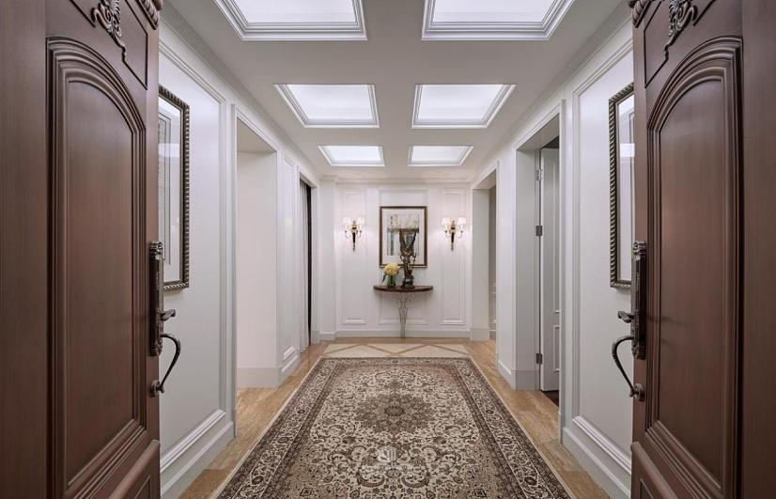
图4.4-1
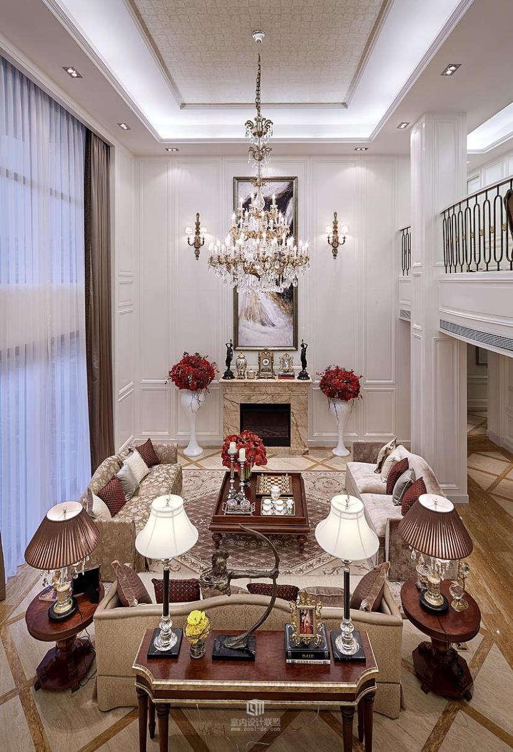
图4.4-2

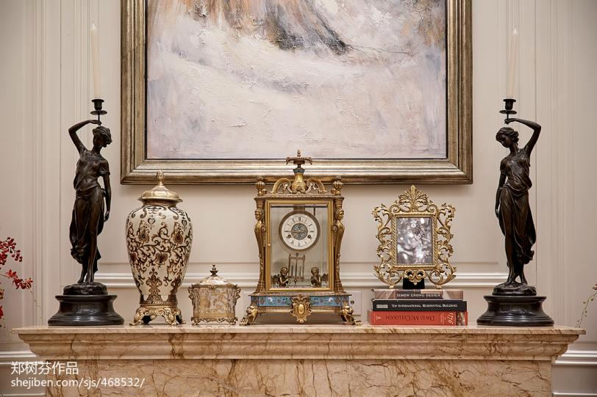
图4.4-3
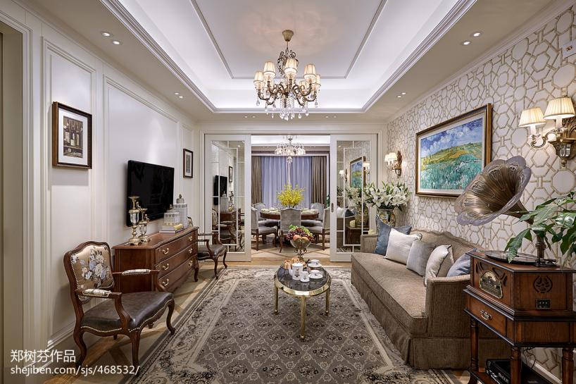
图4.4-4
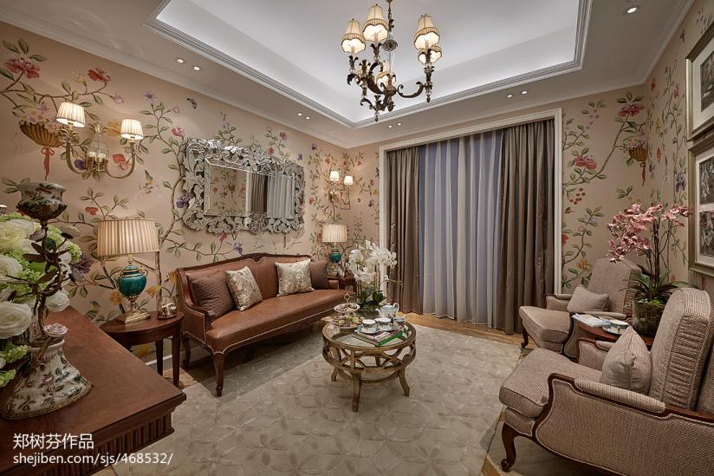
图4.4-5

欧式、典雅、高贵是该居所的关键词。从主客厅到家庭厅到餐厅开放式布局，与客厅相连的是家庭厅，欧式风格的墙体搭配水晶灯，舒适的Baker现代沙发与具有欧式古典韵味的电视柜及地毯搭配，别有一番味道。整个空间都有种沉稳的气息，还有象征着上世纪70年代的留声机，让欧式气氛更为浓烈.在餐厅一侧便是中西厨，中西完全独立，豪宅奢华概念介入。值得一提的是一层的会客厅，壁纸是象征的传统的富贵花鸟图，给整体白色欧式营造了不一样的氛围，而古典欧式家具的运用，让空间丰富而不杂乱。
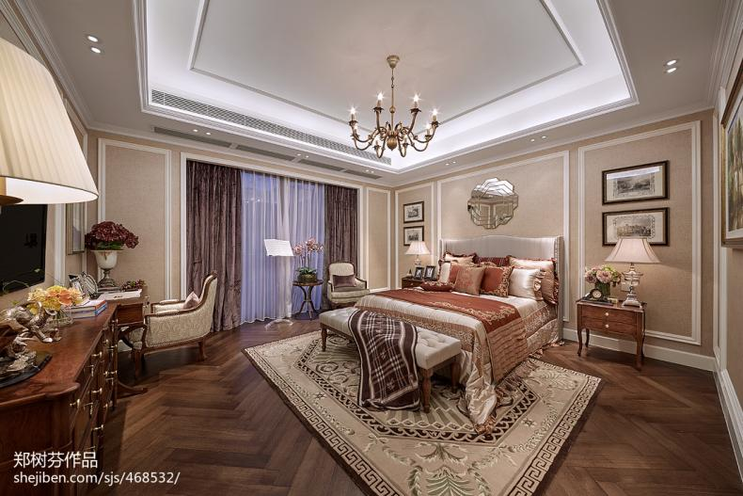
图4.4-6
老人房采用了优雅的橘红色为主调，淡橘色壁纸和墙线构造了温暖舒适的氛围，留给父母最美好的礼物，虽然时光匆匆，也不带走他们热爱生活的气息。
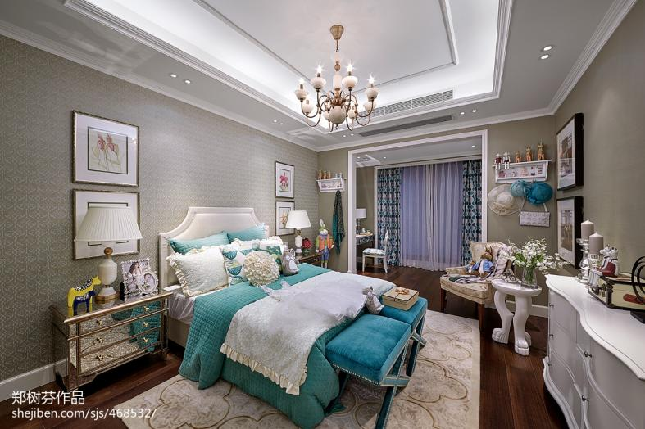
图4.4-7

5设计实践——雅奢风格的别墅室内设计
  - 项目概况

本项目拟定别墅位于南京郊区某别墅区。别墅为独栋别墅，临水而建，周边环境良好，交通便利，各项配套设施齐全。毗邻生态公园，三甲医院，中小学校。别墅区内绿化率较高，道路规划合理。
  - 设计要求

针对别墅夫妻使用频率较高的会客厅，厨房，卧室等空间进行室内设计，男主人是公司董事长，经常出差，女主人为家庭主妇，居家时间较多。女儿已婚在家居住时间有限。主人希望设计风格奢华高档一些，既能体现出居住者的生活品味，又能显示出健康的生活态度。忙碌了一天之后，回到家中能体会到家的温馨与舒适。空间的功能布局要合理，功能分区之间要能相互呼应。但是不喜欢繁琐的装饰，满足日常休闲会客的要求和身心的放松即可。
  - 设计风格选择

空间的主要使用人为业主夫妻，考虑到业主的年龄位于中年，因此室内整体氛围营造偏向沉稳。在保持风格统一的前提下适当营造个性化空间氛围。合理选择和布置符合设计风格的家具和软装，营造出富有层次变化的居住空间，打造整体和谐的居家环境，使业主在家中觉得舒适与放松。

根据业主的需求，想要追求奢华又不繁琐，低调又能凸显品味的设计风格。雅奢欧式风格“内敛惊艳”的设计手法，既优雅又奢华是满足业主夫妻需求的不二选择。雅奢欧式风格将传统欧式风格与东方雅致内敛的风格相结合，保留了传统欧式体现奢华的部分，在空间又摒弃传统欧式风格的繁杂，将优雅奢华做到了极致，整个空间都给人舒适、平静温暖的感觉，将文化元素渗透到每个生活细节。同时又个性鲜明，还能满足业主渴望在舒适惬意的居家时间里得到良好的休息放松和享受的需求，与业主快节奏的生活方式相融合，使业主在工作奔波一天回到家后能够正真在家中享受生活的美好。
  - 功能分区及各空间设计

5.4.1功能分区

根据户型的平面图分析，几个房间的户型设计都比较平整，主卧、会客厅、厨房空间设计合理，整个空间动线流畅，室内通风采光良好。（如图5.4.1-1所示）

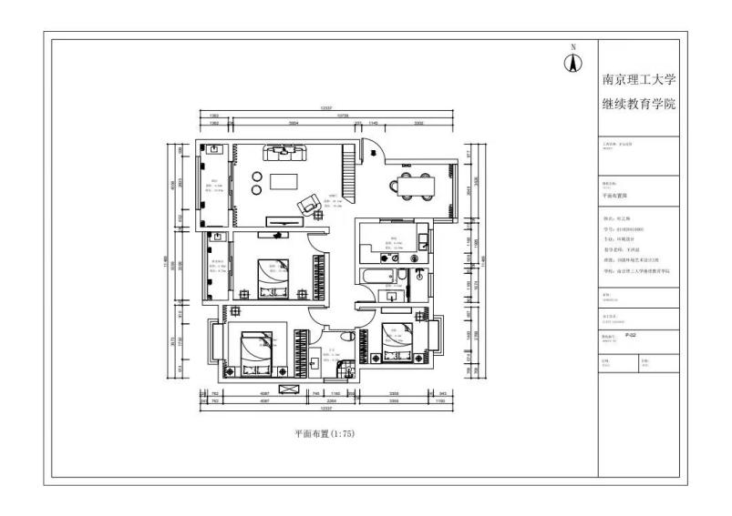
图5.4.1-1户型平面图

5.4.2客厅

客厅是接待外来宾客和业主休闲放松的地方。客厅采光良好，面积宽敞，作为访客进门后最主要看到的区域，它决定了访客对业主生活环境的第一印象。因此客厅的设计是整个空间设计中较为重要的地方。考虑到业主夫妻都为中年，所以客厅整体布局方正，使空间显得沉稳。在整体家具选择和颜色配置方面更加注重原生态。原木色的茶几与电视柜搭配深灰色的布艺，配以室内光线明暗对比，使空间的层次感更加突出，同时也使整个客厅装点得雅致，惬意。电视背景墙选用欧式暗花壁布，营造既低调又奢华的感觉，搭配水晶吊灯，提升气质与品味。电视墙旁和茶几上绿植等小饰品的摆放，象征着生命的活力与自由，装点和丰富了客厅空间，也放松了观赏者的心情，在光线的照射下，电视柜成为小型展区，提升了空间的艺术特性。客厅光源既设有主光源，又在电视背景顶部设置次光源，次光源光线柔和，光影映照在电视背景墙上，打出发散的光斑，形成良好的装饰与照明效果。客厅还设置千鸟格纹圆凳，满足多人会客需求的同时又通过这样小细节的设置来提升会客厅的奢华和雅致。（如图5.4.1-2所示）

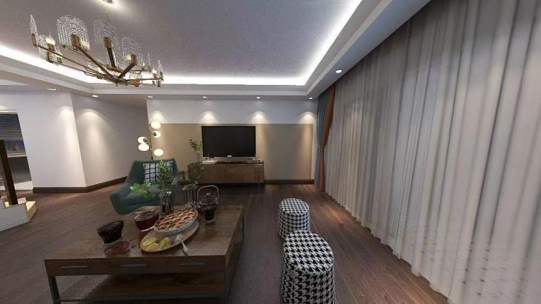

图5.4.1-2客厅效果图

图片来源：笔者自制

5.4.3卧室

卧室作为在整个居住空间最私密的空间，是业主忙碌一天希望能得到完全放松的地方。卧室除了供人休息之外，储物功能也是卧室很重要的功能之一。作为业主夫妻的卧室，设计时主要营造舒适与安静的氛围。整个空间色彩的选择上以灰色调为主，迎合中年人的审美。卧室墙面选择干净的白色与具有高级感的灰色，吊顶中心处加以欧式花纹装饰，使整个空间更加奢华大气。卧室光源运用吊灯与灯带，吊灯采用与客厅相同的欧式水晶灯，灯光颜色都是温和的暖白色灯光，使夜晚的室内环境更温馨。地面采用的木质地板，在卧室与衣柜之间铺设地毯，既起到防滑效果又显温馨雅致。衣柜在卧室空间较大，在设计时为体现风格统一采用和客厅茶几与电视柜相同的原木色，奢华大气。由于户内空间充足，衣柜采用双开门设计，衣物拿取方便。衣柜是卧室内最大的储物空间，上部设储物格，供业主放置使用率较低的被子及衣物。中间部分主要是挂衣区与叠衣区。根据业主使用习惯，叠衣区空间分配较小，衣物收纳主要以挂衣区为主。衣柜下部设储物格，满足用户床单被罩等布艺换洗存放需求。在床的选择上，床头代表了整个床体的风格，因此，床头选用欧式软包设计，体现雅奢欧式风格的设计主题。卧室布艺与整个环境相统一，选择白色系与灰色系结合的色彩搭配。床体对面设置挂墙矮柜，增加储物空间，又不遮挡视线，影响通行。矮柜上放置绿植、装饰品与装饰画等陈设品，增加小空间的层次感，丰富整个空间。在装饰画的选择上，橘色的运用成为整个房间的亮点，沉稳中带有一丝活力，使整个房间充满生气。软装的选择与搭配从细节处体现业主的精致与优雅。（如图5.4.1-3所示）

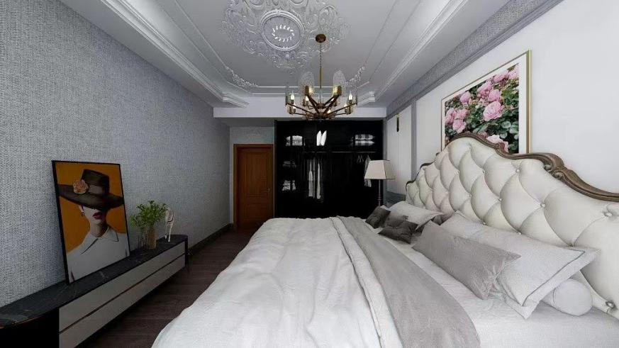

图5.4.1-3卧室效果图

图片来源：笔者自制

5.4.4厨房

厨房是每个家庭空间内必不可少的组成部分，为家人提供了最基本的用餐保证。在该户型中，厨房面积适中，近似于方形，因此在设计时选用“U”型橱柜，

提高厨房的空间利用率。由于厨房是烹饪和清洗的主要场所，考虑到清洁便利的问题，屋顶选用铝扣板做吊顶。铝扣板既防油污又方便拆卸，为后期清洁与更换提供了便利。在厨房吊柜面板的选择上，选用造型不过于复杂又能体现气质的款式。根据窗户的位置合理的规划清洗区与烹饪区。橱柜合理分配抽屉与柜子的分布，满足业主的不同储物需求。

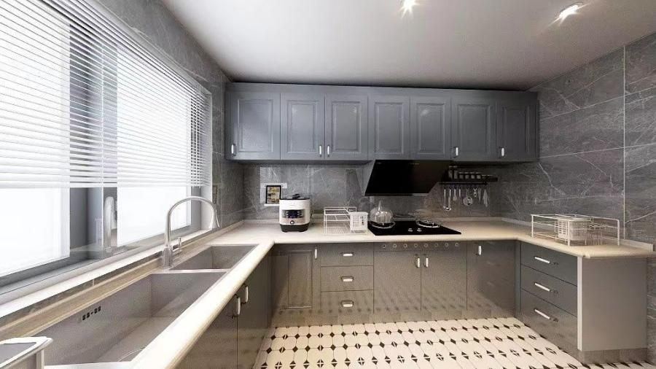

图5.4.1-4厨房效果图

图片来源：笔者自制

6 结论与展望
本文通过对别墅的概念，雅奢欧式风格的基本概念，雅奢欧式风格在别墅设计中应用，以及雅奢欧式风格在别墅设计中的基本要素等要点进行研究，以探究雅奢欧式风格别墅设计的美学意境。雅奢欧式风格由传统欧式风格传承衍变而来，就带有传统欧式风格的奢华之美，同时，又将“雅、奢”理念完美融入室内设计，并且真正能将优雅奢华做到了极致，整个空间都给人舒适、平静温暖的感觉，将文化元素渗透到每个生活细节。雅奢欧式设计风格顺应时代的发展，也符合人们的审美需求，给业主一个典雅奢华的生活环境，既能使业主工作之余放松身心，又能借由居室的设计彰显主人的身份与品位。雅奢欧式风格因其大气奢华的特点，需要足够的空间来满足这种风格的表现。别墅也是雅奢欧式风格最好的表达空间，使雅奢欧式风格的美学意境得以体现。同时雅奢欧式风格别墅设计因其兼具历史性、时代性、文化性和人性化相结合的特点，更其向人所展示出的美学意境更加深厚。

参考文献
- 姚竹. 欧式风格在别墅室内环境空间中的运用[J]. 华人时刊（中旬刊）,2014(4):284.
DOI:10.3969/j.issn.1006-0278.2014.04.226.
- 段文娟,郑福明,周静,蔡志佳,林世凯.蓝光·雍锦湾中式雅奢样板房[J].现代装
饰,2020(10):182-185.
- ]郑树棼.雅奢艺术之家[J].现代装饰,2017(03):170-175.
饰,2020(10):182-185.
- 姚红媛,左士博.探究欧式风格在别墅装饰设计中的新运用[J].艺术品鉴,2017(07):85.
- 秦林瑜.简欧别墅室内空间设计与表现分析——“简宁情韵”[J].现代商贸工
业,2016,37(23):194-195.DOI:10.19311/j.cnki.1672-3198.2016.23.114.
- 刘天执.简欧风格在别墅设计中的应用研究[J].美术大观,2016(01):91.
- 赵会,侯科远.浅谈现代别墅空间设计中的欧式风格的应用[J].金田,2013(08):102.
- 彭小娱.欧式风格在别墅室内环境空间中的运用[J].神州,2012(23):213.
- 戚宇.谈欧式风格在别墅装饰设计中的新运用[J].成功(教育),2012(07):285.
- ]章建刚.欧式风格别墅设计探讨[J].建材与装饰,2016(09):72-73.
- 沈鸿才.古曲与唯美——欧式别墅方案设计[J].现代装饰(理论),2013(07):5.
- 姚洁.简欧别墅空间设计[J].无锡商业职业技术学院学报,2011,11(06):113.
- 刘衍妙.《简艺别墅设计》[J].上海纺织科技,2021,49(08):73.DOI:10.16549/j.cnki.issn.1001-2044.2021.08.025.
- 梁旭方.《现代轻奢别墅设计》[J].传媒,2020(12):2.
- 郭锦辉,厉群,宋少翔.别墅设计中的艺术性运用——以锦绣花园别墅为例[J].大众文艺,2019(19):149-150.
- 张姗姗. 融合与重组背景下简欧风格在我国室内住宅中的设计[D].南昌大学,2018.
- Apple,黎强.“美学是设计的密码”——黎强谈别墅设计[J].设计,2018(08):90-95.
- 李巧楠. 美式古典风格在别墅空间设计中的运用[D].大连工业大学,2017.
- 李嘉锴. 别墅内外部空间设计的研究[D].辽宁工程技术大学,2016.
- 孙雯. 惠州“海悦长滩”简欧风格别墅室内设计[D].中南林业科技大学,2016.
- 周旋. “绿地兰宫”别墅室内设计[D].南昌大学,2015.
- 张康. 别墅住宅设计的传承与实践[D].山西大学,2015.
- 李卓.浅谈别墅设计[J].艺术研究,2011(01):128-129.DOI:10.13944/j.cnki.ysyj.2011.01.004.
- 邵炎.当代别墅的设计探究[J].山西建筑,2008(16):47-48.
- 许洁,徐科峰.我国当代别墅建筑设计探究[J].青岛理工大学学报,2007(05):23-27+56.

致 谢

光阴似水，月如斯，年时间一晃而过。在这对人生有着深远影响的求学生涯里，感谢领导和老师们。感谢老师们在我就读期间、论文写作中对我的谆谆教导和无私帮助，我受益匪浅，终生难忘。是你们用渊博的知识带着我畅游了知识的殿堂，领略学术前沿的最新动向，掌握了科学研究的基本方法。

